с. ЧУМАКОВО Куйбышевского р-на Новосибирской области |  | УЧРЕДИТЕЛЬ  Администрация  Чумаковского  сельсовета

Вестник № 527

11 марта 2024

О ф и ц и а л ь н ы е д о к у м е н т ы

Ч у м а к о в с к о г о с е л ь с о в е т а

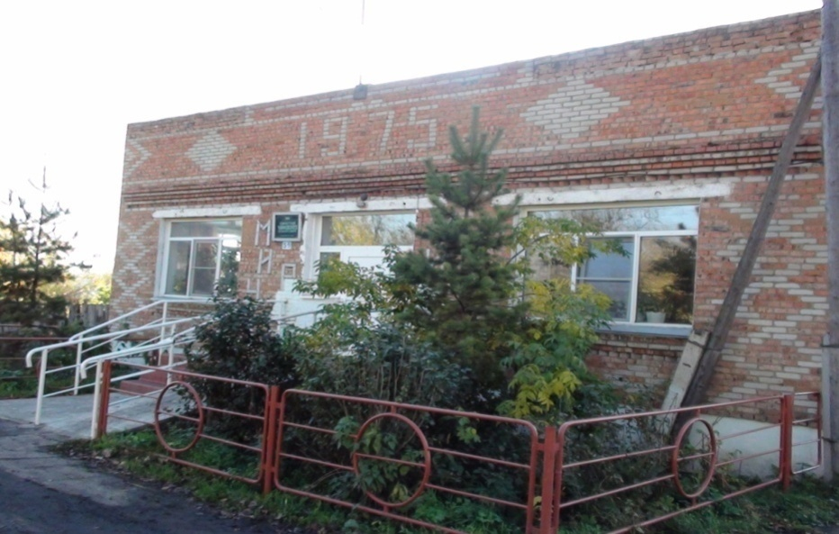

ГЛАВА
ЧУМАКОВСКОГО СЕЛЬСОВЕТА
КУЙБЫШЕВСКОГО РАЙОНА
НОВОСИБИРСКОЙ ОБЛАСТИ

ПОСТАНОВЛЕНИЕ

11.03.2024 года № 22

с. Чумаково

"О признании утратившим силу постановлений главы Чумаковского сельсовета Куйбышевского района Новосибирской области"

В целях приведения нормативных правовых актов Чумаковского сельсовета Куйбышевского района Новосибирской области в соответствие с действующим законодательством
ПОСТАНОВЛЯЮ:
- Признать утратившим силу постановление главы Чумаковского сельсовета Куйбышевского района Новосибирской области от 01.03.2012 №10 «Об утверждении Административного регламента предоставления муниципальной услуги по изменению договора социального найма жилого помещения муниципального жилищного фонда социального использования»;
- Признать утратившим силу постановление главы Чумаковского сельсовета Куйбышевского района Новосибирской области от 01.03.2012 №10 «Об утверждении Административного регламента предоставления муниципальной услуги по предоставлению нанимателю жилого помещения по договору социального найма жилого помещения меньшего размера взамен занимаемого жилого помещения»;
- Признать утратившим силу постановление главы Чумаковского сельсовета Куйбышевского района Новосибирской области от 01.03.2012 №10 «Об утверждении Административного регламента предоставления муниципальной услуги по предоставлению информации о порядке предоставления жилищно-коммунальных услуг населению»;
- Признать утратившим силу постановление главы Чумаковского сельсовета Куйбышевского района Новосибирской области от 01.03.2012 №10 «Об утверждении Административного регламента Предоставление информации об объектах недвижимого имущества, находящихся в муниципальной собственности и предназначенных для сдачи в аренду»;
- Признать утратившим силу постановление главы Чумаковского сельсовета Куйбышевского района Новосибирской области от 10.02.2021 № 11 «Об утверждении административного регламента предоставления муниципальной услуги по заключению договора социального найма с гражданами, осуществившими обмен муниципальными жилыми помещениями»;
- Признать утратившим силу постановление главы Чумаковского сельсовета Куйбышевского района Новосибирской области от 11.03.2021 № 19 «Об утверждении административного регламента предоставления муниципальной услуги по предоставлению жилых помещений маневренного фонда, оформлению и заключению договоров найма жилого помещения маневренного фонда»;
- Признать утратившим силу постановление главы Чумаковского сельсовета Куйбышевского района Новосибирской области от 01.03.2012 № 10 «Об утверждении административного регламента предоставления муниципальной услуги по предоставлению служебных жилых помещений»;
- Признать утратившим силу постановление главы Чумаковского сельсовета Куйбышевского района Новосибирской области от 01.03.2012 № 10 «Об утверждении административного регламента предоставление справочной информации по вопросам управления многоквартирным домом»;

- Опубликовать настоящее постановление в периодическом печатном издании «Вестник» органов местного самоуправления Чумаковского сельсовета Куйбышевского района Новосибирской области и разместить на официальном сайте администрации Чумаковского сельсовета Куйбышевского района Новосибирской области в информационно-телекоммуникационной сети «Интернет».
- Контроль за исполнением настоящего постановления оставляю за собой.

Глава Чумаковского сельсовета
Куйбышевского района
Новосибирской области А.В. Банников

СОВЕТ ДЕПУТАТОВ
ЧУМАКОВСКОГО СЕЛЬСОВЕТА
КУЙБЫШЕВСКОГО РАЙОНА
НОВОСИБИРСКОЙ ОБЛАСТИ
ШЕСТОГО СОЗЫВА

РЕШЕНИЕ
Сорок девятой сессии

«19» февраля 2024 года № 3

О ВНЕСЕНИИ ИЗМЕНЕНИЙ В УСТАВ СЕЛЬСКОГО ПОСЕЛЕНИЯ ЧУМАКОВСКОГО СЕЛЬСОВЕТА КУЙБЫШЕВСКОГО МУНИЦИПАЛЬНОГО РАЙОНА НОВОСИБИРСКОЙ ОБЛАСТИ

В соответствии со ст. 7, 35, 44 Федерального закона от 06.10.2003 г № 131-ФЗ « Об общих принципах организации местного самоуправления в Российской Федерации» Совет депутатов Чумаковского сельсовета Куйбышевского района Новосибирской области

РЕШИЛ:

- Внести в Устав сельского поселения Чумаковского сельсовета Куйбышевского муниципального района Новосибирской области следующие изменения:

1.1 Статья 21. Депутат Совета депутатов
1.1.1 дополнить частью 4.2 следующего содержания:
«4.2. Депутат освобождается от ответственности за несоблюдение ограничений и запретов, требований о предотвращении или об урегулировании конфликта интересов и неисполнение обязанностей, установленных Федеральным законом от 06.10.2003 № 131-ФЗ «Об общих принципах организации местного самоуправления в Российской Федерации» и другими федеральными законами в целях противодействия коррупции, в случае, если несоблюдение таких ограничений, запретов и требований, а также неисполнение таких обязанностей признается следствием не зависящих от указанных лиц обстоятельств в порядке, предусмотренном частями 3 - 6 статьи 13 Федерального закона от 25.12.2008 № 273-ФЗ «О противодействии коррупции».»

1.2. Статья 27 Глава поселения
1.2.1. дополнить частью 10 следующего содержания:
«10. Глава поселения освобождается от ответственности за несоблюдение ограничений и запретов, требований о предотвращении или об урегулировании конфликта интересов и неисполнение обязанностей, установленных Федеральным законом от 06.10.2003 № 131-ФЗ «Об общих принципах организации местного самоуправления в Российской Федерации» и другими федеральными законами в целях противодействия коррупции, в случае, если несоблюдение таких ограничений, запретов и требований, а также неисполнение таких обязанностей признается следствием не зависящих от него обстоятельств в порядке, предусмотренном частями 3 - 6 статьи 13 Федерального закона от 25.12.2008 № 273-ФЗ «О противодействии коррупции».»
2. В порядке, установленном Федеральным законом от 21.07.2005 № 97-ФЗ «О государственной регистрации Уставов муниципальных образований», предоставить муниципальный правовой акт о внесении изменении в Устав сельского поселения Чумаковского сельсовета Куйбышевского муниципального района Новосибирской области на государственную регистрацию в Главное управление Министерства юстиции Российской Федерации по Новосибирской области в течение 15 дней.
3. Главе Чумаковского сельсовета Куйбышевского района Новосибирской области опубликовать муниципальный правовой акт Чумаковского сельсовета после государственной регистрации в течение 7 дней со дня его поступления из Главного управления Министерства юстиции Российской Федерации по Новосибирской области.
4. Направить в Главное управление Министерства юстиции Российской Федерации по Новосибирской области сведения об источнике и о дате официального опубликования (обнародования) муниципального правового акта Чумаковского сельсовета Куйбышевского района Новосибирской области для включения указанных сведений в государственный реестр уставов муниципальных образований Новосибирской области в 10-дневной срок со дня официального опубликования (обнародования).
5. Настоящее решение вступает в силу после государственной регистрации и опубликования в периодическом печатном издании «Вестник» органов местного самоуправления Чумаковского сельсовета Куйбышевского района Новосибирской
области».

Глава Чумаковского сельсовета
Куйбышевского района
Новосибирской области А.В. Банников

Председатель Совета депутатов
Чумаковского сельсовета
Куйбышевского района
Новосибирской области Л.В. Богданова

Председатель редакционного Совета | адрес издателя: | тираж
А.В. Банников | с. Чумаково, ул. Ленина, 59 | 50 экз.

